8 клас
Міські і сільські населені пункти. Класифікація міст за кількістю населення та функціями. Міське і сільське населення. Урбанізація, причини, що її зумовлюють. Міські агломерації. Мегаполіси. Світові міста. Субурбанізація. Хибна урбанізація.
1. Опрацюйте параграфи 52-53 підручника.
2. Занотуйте в зошит поняття «система розселення», «світове місто».
3. Випишіть області України, в яких переважає відсоток міського населення та області, де переважає сільське населення.
4. Опрацюйте схеми у параграфах.
5. Наведіть приклади країн світу, для яких характерні різні форми розселення сільського населення: (у зошиті)
а) групова (села) – …
б) розсіяна (ферми) – …
в) кочова – …
6. Занотуйте в зошит поняття «урбанізація», «субурбанізація», «хибна урбанізація», «агломерація», «мегаполіс»
7. Випишіть ознаки урбанізації:
1)
2)
3)
8. За схемою визначте види агломерацій, зробіть схему у зошиті, наведіть приклади в Україні.
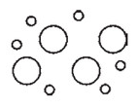
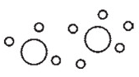
а) б) в)

9. Випишіть найбільші мегаполіси світу.

